|  |  |  |  |  |  |  |  |
| --- | --- | --- | --- | --- | --- | --- | --- |
| Thời gian/hoạt động | | Tuần 1  *Từ 27/02 đến*  *04/03* | Tuần 2  *Từ 06/03 đến*  *11/03* | Tuần 3  *Từ 13/03 đến*  *18/03* | Tuần 4  *Từ 20/03 đến*  *25/03* | Tuần 5  *Từ 27/03 đến*  *01/04* | Mục tiêu thực hiện |
| Đón trẻ, thể dục sáng | | Trao đổi với phụ huynh về tình hình sức khỏe của trẻ;đo thân nhiệt cho trẻ và sát khuẩn tay khô rồi nhắc trẻ cất dép và balo đúng nơi quy định;   * Thông báo với phụ huynh về tình hình học tập, thực hiện nề nếp của trẻ, tuyên truyền mang bìa lịch để cho trẻ làm đồ dùng học tập, tranh ảnh các PTGT, biển báo GT, mũ bảo hiểm, đồ chơi PTGT      * Khởi động: Cho trẻ đi vòng tròn và tập bài khởi động theo nhạc.Tập TD với nhạc bài “Em đi qua ngã tư đường phố”. * Trọng động:   + Hô hấp: Thổi nơ  + Tay: Ra trước, lên cao  + Thân: Đứng quay người sang 2 bên  + Chân : 2 tay chắp hông , đưa chân ra trước.  + Bật: Chụm tách chân   * Hồi tĩnh: Đi lại nhẹ nhàng quanh chỗ tập. Cảm nhận thời tiết buổi sáng. | | | | |  |
| Trò chuyện | | * Trò chuyện với trẻ về ngày 8/3: là ngày Quốc tế phụ nữ, các hoạt động chào mừng   8/3   * Trò chuyện về các PTGT, việc chấp hành luật lệ giao thông, đảm bảo an toàn khi tham gia giao thông * Cho trẻ xem băng hình về các PTGT, một số biển báo giao thông, biển báo nguy hiểm, một số địa điểm vui chơi không an toàn đối với trẻ. * Trò chuyện và giáo dục trẻ thực hiện một số quy định ở trường , nơi công cộng về an toàn: Sau giờ học về nhà ngay, không tự ý đi chơi…   Nhận biết một số trường hợp không an toàn và gọi người giúp đỡ….    Biết gọi người lớn khi gặp trường hợp khẩn cấp: cháy, có bạn/người rơi xuống nước, ngã chảy máu (MT18)     * Biết an ủi và chia vui với người thân và bạn bè. (MT80) | | | | | MT18,  MT80 |
| Hoạt động | T2 | Hoạt động vận động  - Chạy liên tục theo hướng thẳng 18 m trong 10 giây  TCVĐ: kéo co  (MT5) | Hoạt động làm quen chữ viết  Làm quen chữ p,q | Hoạt động vận động  Ném trúng đích thẳng đứng.  TC: Đá bóng vào gôn | Hoạt động làm quen chữ viết  Làm quen chữ g, y | Hoạt động vận động  Chạy liên tục  150m  không hạn chế thời gian  TC: Chuyền bóng | MT35,  MT5,  MT106, |
| T3 | Hoạt động khám phá  Tìm hiểu các loại PTGT đường bộ | Hoạt động khám phá  Ngày 8/3 | Hoạt động khám phá  Một số loại biển  báo giao thông đường bộ | Hoạt động khám phá  GDNSVMTL:Văn  minh khi đi thang máy. | Hoạt động khám phá  Thí nghiệm: Thí nghiệm với đường |
| T4 | Hoạt động làm quen với toán  Dạy trẻ nhận biết số 10, số lượng và số lượng trong phạm vi 10 (MT35) | Hoạt động làm quen với toán  Tách 10 đối tượng ra làm 2 phần bằng các cách khác nhau. | Hoạt động làm quen với toán  Xác định phía trái, phải của đối tượng khác so với đồ vật  (MT42) | Hoạt động làm quen với toán  Ôn nhận biết khối cầu, khối trụ, khối vuông, khối chữ nhật. | Hoạt động làm quen với toán  Đo một đối tượng bằng các đơn vị khác nhau |
|  | | | | | |

KẾ HOẠCH GIÁO DỤC THÁNG 3 - LỨA TUỔI MẪU GIÁO LỚN 5-6 TUỔI - LỚP MGL A1

Tên giáo viên: Vũ Thị Thủy – Nguyễn Thị Nhung

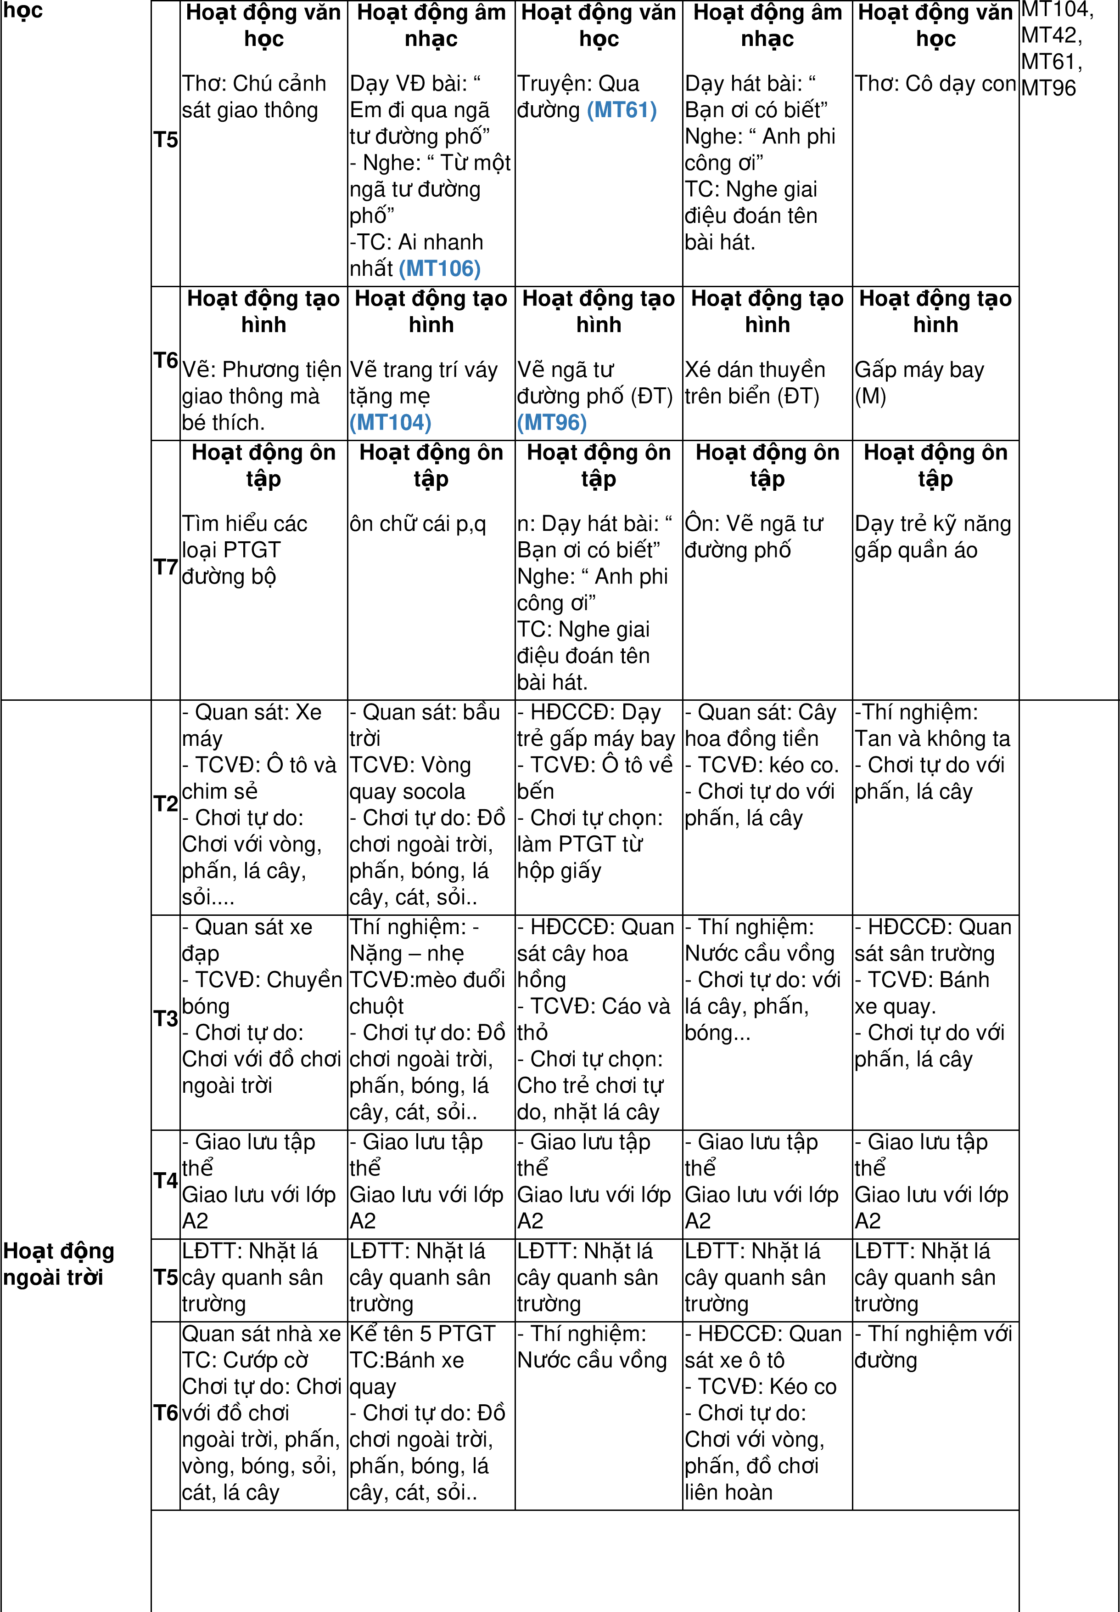

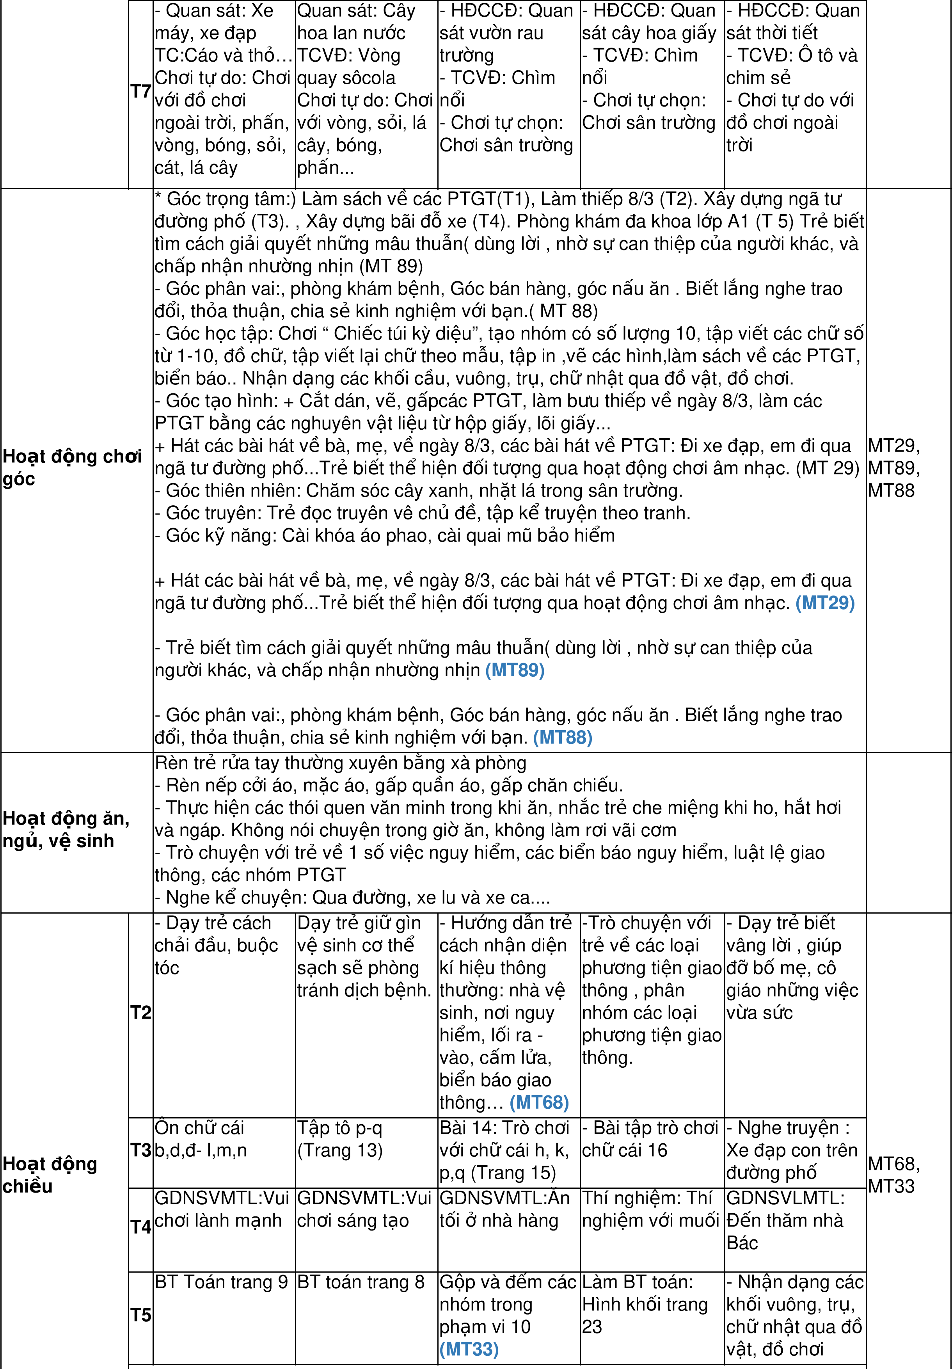

|  |  |  |  |  |  |  |  |
| --- | --- | --- | --- | --- | --- | --- | --- |
|  | T6 | Nêu gương bé ngoan cuối tuần | Nêu gương bé ngoan cuối tuần | Nêu gương bé ngoan cuối tuần | Nêu gương bé ngoan cuối tuần | Nêu gương bé ngoan cuối tuần |  |
| T7 | Ôn lUYỆN | ÔN lUYỆN | Ôn luyện | Ôn luyện | Ôn luyện |
| Chủ đề - Sự kiện | | Một số phương tiện giao thông đường bộ | SK: Ngày 8/3 | Một số phương tiện giao thông đường hàng không | Một số biển báo giao thông | Một số luật lệ  giao thông |  |
| Đánh giá KQ thực hiện | | ĐÁNH GIÁ CỦA GIÁO VIÊN | | | | | |
| ĐÁNH GIÁ CỦA BAN GIÁM HIỆU HPCM đã duyệt kế hoạch ngày 26/2/2023 | | | | | |
|  | | | | | |